МИНИСТЕРСТВО НАУКИ И ВЫСШЕГО ОБРАЗОВАНИЯ   
РОССИЙСКОЙ ФЕДЕРАЦИИ

ФЕДЕРАЛЬНОЕ ГОСУДАРСТВЕННОЕ БЮДЖЕТНОЕ ОБРАЗОВАТЕЛЬНОЕ УЧРЕЖДЕНИЕ ВЫСШЕГО ОБРАЗОВАНИЯ

**«БЕЛГОРОДСКИЙ ГОСУДАРСТВЕННЫЙ**

**ТЕХНОЛОГИЧЕСКИЙ УНИВЕРСИТЕТ им. В. Г. ШУХОВА»**

**(БГТУ им. В.Г. Шухова)**

Кафедра программного обеспечения вычислительной техники и автоматизированных систем

**Лабораторная работа №1**

по дисциплине: Основы программирования

тема: «Программирование алгоритмов линейной структуры»

Выполнил: ст. группы ПВ-201

Машуров Дмитрий Русланович

Проверил:

Притчин Иван Сергеевич

Белгород 2020 г.

**Лабораторная работа №1**

**«Программирование алгоритмов линейной структуры»**

**Цель работы:** получение навыков разработки алгоритмов линейной структуры.

**Задания для подготовки к работе**:

1. Изучите структуру паскаль-программы; числовые типы данных, правила записи арифметических выражений; арифметические функции стандартной библиотеки, организацию стандартного ввода-вывода, в том числе форматного.
2. Для алгебраических выражений a и b соответствующего варианта из таблицы определите область допустимых значений (ОДЗ) переменных x, y, z.
3. Каждое подвыражение, для вычисления значения, которого нет стандартной функции, приведите к виду, который может быть закодирован на Паскале с использованием стандартных функций. При этом ОДЗ преобразованных выражений должна как можно меньше отличиться от ОДЗ алгебраических выражений. Если ОДЗ преобразованных выражений сузилась, то опишите ее отличие от исходной ОДЗ.
4. Опишите словесно-формульно алгоритм для вычисления значений a и b по формулам для соответствующего варианта из таблицы с использованием преобразованных выражений в алгебраическом виде. Значения одинаковых подвыражений должны вычисляться только один раз. Для этого вводите вспомогательные переменные.
5. Закодируйте алгоритм так, чтобы исходные данные и результаты выводились в разных строках и в середине каждой строки экрана.
6. Подберите тестовые данные и запишите их в виде таблицы.

**Задания к работе**:

1. Наберите программу, отладьте ее, протестируйте.
2. Выполните анализ ошибок, выявленных при отладке.

**Задание варианта №17**

$$a= \frac{0.0004\sqrt[3]{{(cos{x})}^{5}}-8.5*{10}^{-3}*z}{\frac{1}{7}+ e^{x+y}} (1)$$

$$b=x-\frac{z^{2}}{y-5}+ \frac{1}{8}+ e^{-2z} (2)$$

**Выполнение работы:**

1. Определим область допустимых значений для алгебраических выражений.

ОДЗ для выражения (1):

$$e^{x+y} ≠\frac{1}{7} (1.1)$$

Можем заметить, что неравенство (1.1) выполняется при любых $x и y$, так как $e^{x+y}>0$.

Для выражения (2) ОДЗ может быть описана как:

$$y ≠5 (2.1)$$

Общее ОДЗ для (1) и (2):

$$y ≠5$$

1. Каждое выражение, для вычисления которого нет стандартной функции, приведем к виду, который может быть закодирован на Паскале с использованием стандартных функций.

Для вычисления:

$$\sqrt[3]{\cos^{5}x}$$

Для начала необходимо преобразовать выражение:

$$\cos{x}* \sqrt[3]{\cos^{2}{x}}$$

и далее привести выражение к экспоненциальному виду, чтобы воспользоваться функцией *exp()* из стандартной библиотеки Pascal:

$$cos⁡x*{\left(\cos{x}\right)}^{\frac{2}{3}}=\cos{x}* e^{\frac{2}{3} * ln\left(\cos{x}\right)}$$

Чтобы не сужать ОДЗ ($\ln\left(a\right) :a>0$), нужно взять модуль от $cos⁡x$, который находится в степени экспоненты:

$${\cos{x}*e}^{\frac{2}{3}*ln⁡(\left|\cos{x}\right|)}$$

Поскольку $\ln\left(a\right) :a>0$, нужно потребовать, чтобы $\left|\cos{x}\right|≠0$:

$$\left|\cos{x}\right|≠0 \\ \cos{x}≠0 \\ x ≠\frac{π}{2}+πn, n∈Z$$

ОДЗ для Паскаль-выражения:

$$\left\{\begin{aligned}y ≠5 \\ x≠\frac{π}{2}+πn, n ∈Z\end{aligned}\right.$$

1. Опишем словесно-формульно алгоритм для вычисления значения $a$ и $b$ .
2. Ввод x, y, z
3. sqrt3_cos2_x := exp(ln(abs(cos(x))) * (2/3))
4. a := (28 * cos(x) * sqrt3_cos2_x - 595 * z)/(10000 + 70000 * exp(x + y))
5. b := x - (z * z)/(y - 5) + 0.125 + exp(-2 * z)
6. Вывод a,b
7. Конец

**Тестовые данные:**

|  |  |  |  |  |  |  |  |
| --- | --- | --- | --- | --- | --- | --- | --- |
| №п | Исходные данные | | | Мои  вычисления | | Результаты вычислений в Pascal | |
| x | y | z | a | b | a | b |
| 1 | 1 | 1 | 1 | -0,001109 | 1,51033 | -0,001109 | 1,51033 |
| 2 | 18 | -7 | 9 | $$-0,00000127433$$ | $$24,875$$ | 1,27433*10-6 | 24,875 |
| 3 | -91 | 60 | 10 | -0,597774 | $$-92,69318$$ | 0,597773764 | -92,69318 |

*Пример №1:*

Мои вычисления:

$$a=\frac{28*\cos{1}*e^{\ln{(|cos{1|)}}*\frac{2}{3}}-595}{10000+70000*e^{1+1}}=\frac{-584,9641}{527233,9269}≈-0,001109$$

$$b=1-\frac{1}{-4}+0,125+e^{-2}=1+0,25+0,125+0,135≈1,51033$$

Результат в Pascal:

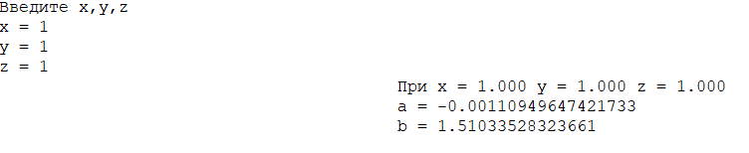

*Пример №2:*

Мои вычисления:

$$a=\frac{28*\cos{18}*e^{\ln\left(|cos⁡18|\right)*\frac{2}{3}}-595*10}{10000+70000*e^{18-7}}=\frac{-5340,98009}{4,1912*{10}^{9}}≈ -0,00000127433$$

$$b= 18-\frac{9*9}{-7-5}+0,125+ e^{-2*9}=18+6,75+0,125+1,52299*{10}^{-8}≈24,87500$$

Результат в Pascal:

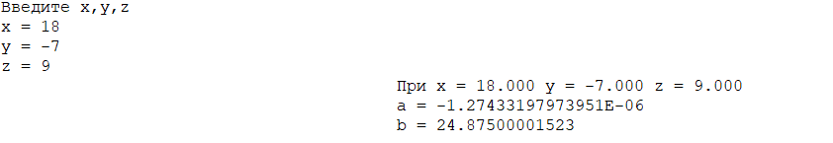

*Пример №3:*

Мои вычисления:

$$a=\frac{28*\cos\left(-91\right)*e^{\ln\left(|cos⁡(-91)|\right)*\frac{2}{3}}-595*10}{10000+70000*e^{-91+60}}=\frac{-5977,73764}{10000}≈-0,597773764$$

$$b= -91-\frac{10*10}{60-5}+0,125+e^{-2*\left(10\right)}=-\frac{8157}{88}+\frac{1}{e^{20}}≈-92,69318$$

Результат в Pascal:

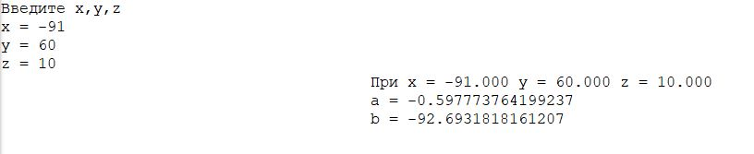

**Текст программы:**

var

x,y,z:real;

a,b:real;

sqrt3_cos2_x:real;

begin

writeln('Введите x,y,z');

write('x = ');

read(x);

write('y = ');

read(y);

write('z = ');

read(z);

sqrt3_cos2_x := exp(ln(abs(cos(x))) * (2/3));

a := (28 * cos(x) * sqrt3_cos2_x - 595 * z)/(10000 + 70000 * exp(x + y));

b := x - (z * z)/(y - 5) + 0.125 + exp(-2 * z);

writeln(' ':40,'При x = ',x:0:3,' y = ',y:0:3,' z = ',z:0:3);

writeln(' ':40,'a = ',a);

writeln(' ':40,'b = ',b);

end.

**Анализ сделанных ошибок:**

1. Переменная *cos_x* изначально была названа зарезервированным именем языкa (функцией *cos*)
2. Использована переменная *sqrt3_cos5_x* без объявления в секции var
3. Вычисляя значение $a$, забыл домножить -595 на $z$